预测型回归界面

1. 位置

①旧的

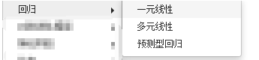

②需要修改



即在逐步回归下面有三个子菜单，分别是一般逐步回归、多因素滑移回归预测和多因素趋势回归预测。

1. 点击“逐步回归-》一般逐步回归”弹框

【前端需要传递的值】

引入值和剔除值，注意，引入值要大于剔除值（所以要进行验证），如果引入值小于剔除值，则要进行说明“引入值需要大于剔除值”。引入值和剔除值可以是小数，并且他们的范围是

【json入参：一般逐步回归—入参】

entryF为引入的F值，delF为删除的F值。

弹框：

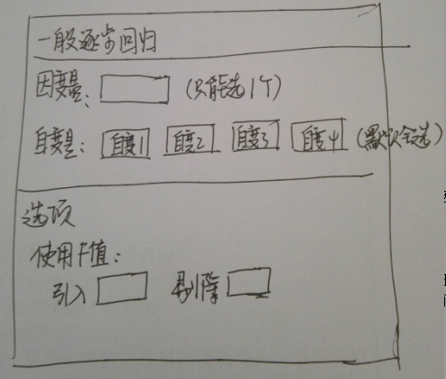

【json对应：一般逐步分析-入参】

①

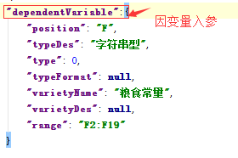

②

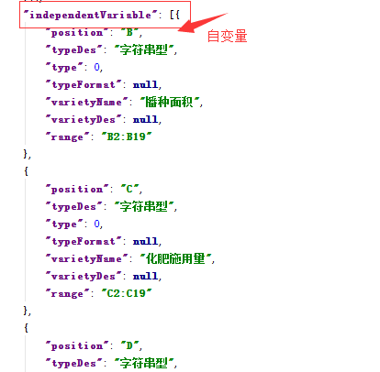

返回的结果表：

**①模型汇总表**

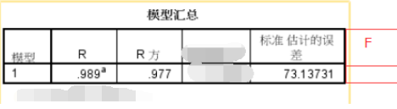



【注】R值文伟没有返回，你可以先用r方开根号得到。调整r方去掉。后面再加F值这个字段。

【json对应：一般逐步分析-返回】

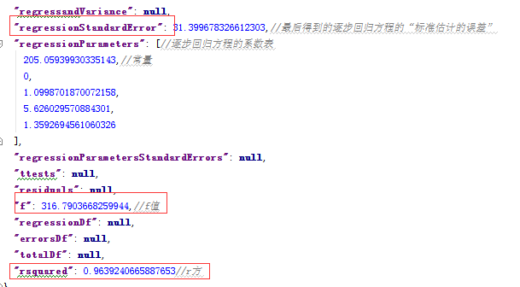

**②系数表**

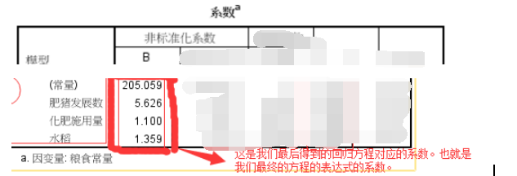

【注】我们再加一行说明：

逐步回归方程为：

粮食常量（这里填因变量的名字）=205.059（这里是填常量）+5.626（这里是x的系数） 肥猪发展数（这里填自变量的名字）+1.1*化肥使用量+1.359*水稻

（注意对系数的符号判断，不要出现+ -这样的情况。）

【json对应：一般逐步分析-返回】

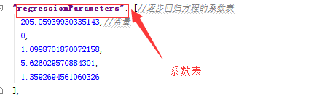

3、点击“逐步回归-多因素滑移回归”

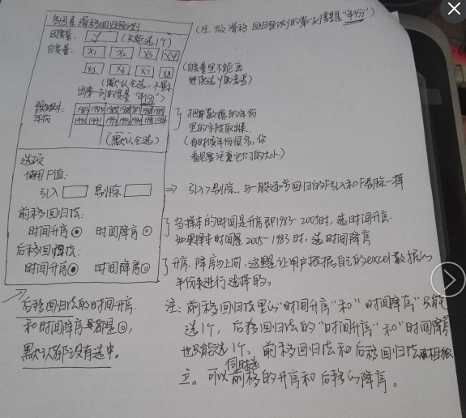

【注】当用户在前移回归法中选择了“时间升序”，则下面的后移回归法中，也选中了“时间升序”，**动态变**。

【注】

前台要传递的值还是F的引入值和剔除值。如果用户有做“前移回归法”，结果页面是显示最大年份的下一个年份的预测值。如果用户有做“后移回归法”，结果页面是显示最小年份的上一年份的估计值。

【json对应：滑移回归-滑移入参】

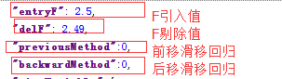

显示结果页面：

①前移回归模型汇总：

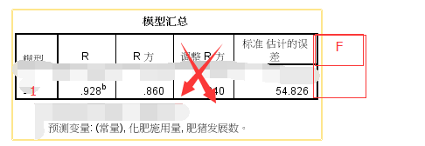

【注】R值文伟没有返回，你可以先用r方开根号得到。调整r方去掉。后面再加F值这个字段。

②前移回归系数表：

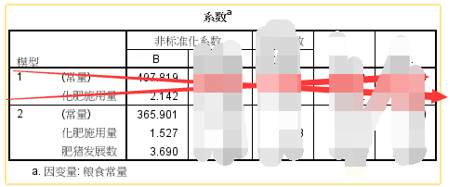

【注】我们再加一行说明：

逐步回归方程为：

粮食常量（这里填因变量的名字）=365.901（这里是填常量）+1.527（这里是x的系数） 化肥使用量（这里填自变量的名字）+3.690*肥猪发展数

（注意对系数的符号判断，不要出现+ -这样的情况。）

【json对应：逐步回归-滑移返回】

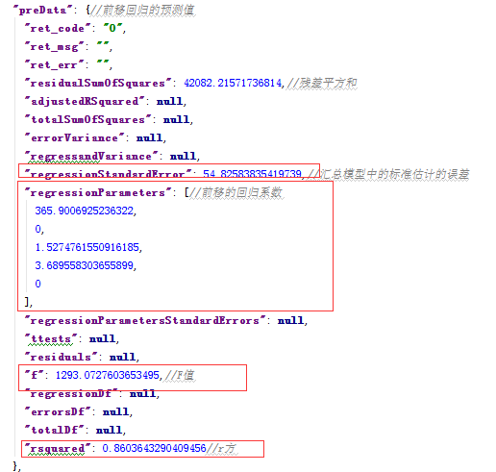

**③预测值**

界面显示：

1990（预测年份）年的粮食产量（因变量）**预测值**为936.7858572370344（结果值）

【json对应】

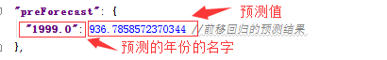

同理：

在下面注明后移回归分析的结果：

①后移回归的模型汇总

②后移回归系数表

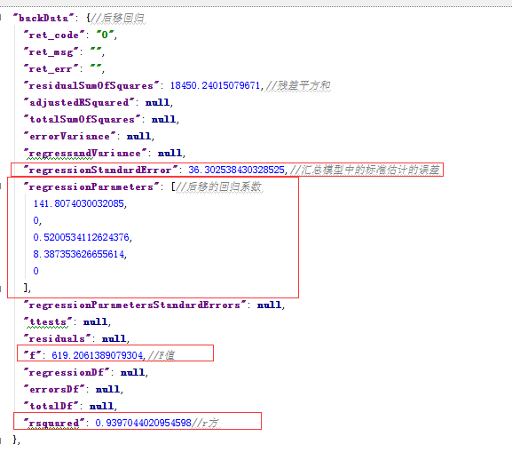

**③推测值**

界面显示：

1980（推测年份）年的粮食产量（因变量）**推测值**为269.69792104809244（结果值）

1. 点击“逐步回归-》多因素趋势回归预测”弹框

弹框与“逐步回归-》滑移回归预测”相同

注意事项也相同，也需要传递F引入值和剔除值，注意最大年份和最小年份。

【json入参：逐步回归-趋势逐步回归入参】

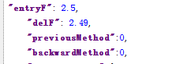

结果页面：

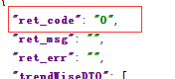

【注】你问下ret_code是干什么的。可能是前面单选框选升序还是降序有关

①前移趋势回归模型汇总

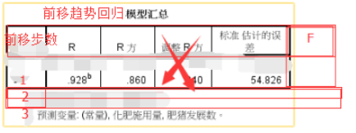

②前移趋势回归系数表

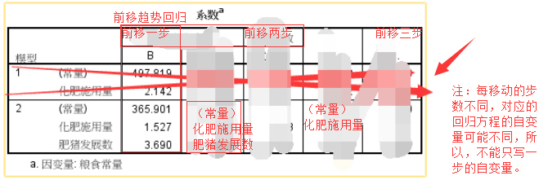

【注】趋势回归有移动3步，所以要把3个的结果对应代入。

【json对应：趋势回归-返回.json】

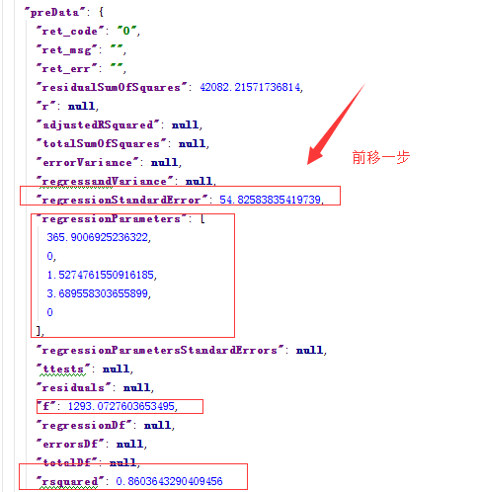

***********

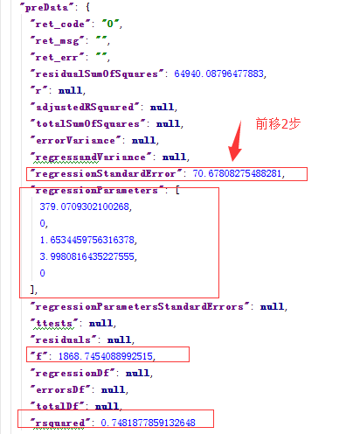

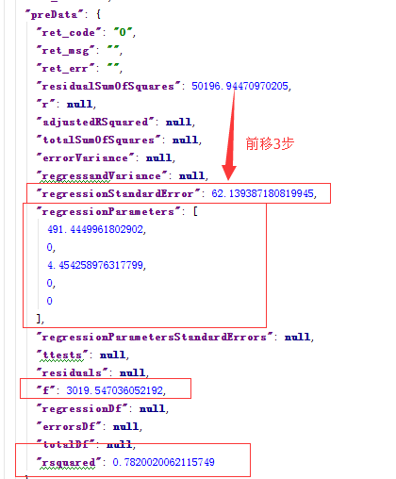

【注】系数表下面要把对应的逐步回归的方程写出来。

1. 前移一步回归方程：粮食产量=……
2. 前移二步回归方程：粮食产量=……
3. 前移三步回归方程：粮食产量=……

**③预测值**

界面内容：

1. 前移一步：预测1990（预测年份）年粮食产量（因变量）为**（预测结果json1）
2. 前移二步：预测1990（预测年份）年粮食产量（因变量）为**（预测结果json2）
3. 前移三步：预测1990（预测年份）年粮食产量（因变量）为**（预测结果json3）

△前移趋势回归按5:3:2的权重得到1990（预测年份）年的粮食产量（因变量）为**（预测结果json4）

△前移趋势回归按1:1:1的权重得到1990（预测年份）年的粮食产量（因变量）为**（预测结果json5）

【json结果对应】

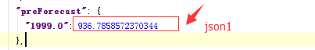



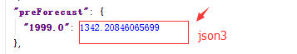

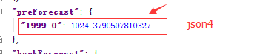

Json5文伟结果没有显示出来，你在界面先写：json5=(json1+json2+json3)/3把这个结果显示出来。

后移趋势回归的结果界面与前移趋势回归一样。

你代入的是backData里面的数据。

把“预测”改成“推测”。